附件

申报说明

一、登录方式
登录北京市人民政府门户网站“政策兑现专区”（https://zhengce.beijing.gov.cn），选择相对应的政策项目进行申报。
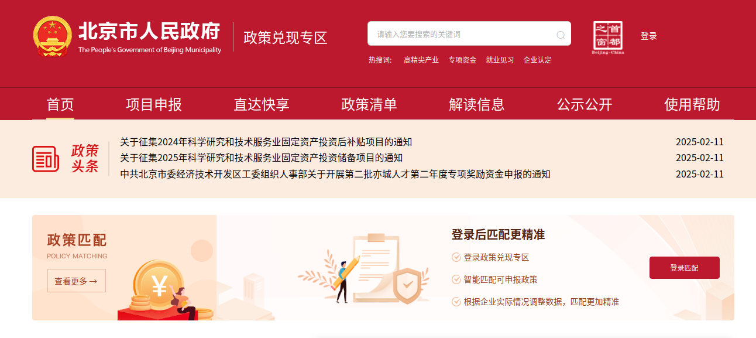
批发和零售业申报企业在搜索栏搜索“2024年北京市批发和零售、餐饮企业支持政策（批发业、零售业）”。餐饮业申报企业在搜索栏搜索“2024年北京市批发和零售、餐饮企业支持政策（餐饮业）”。
二、申报方式
按照网页“申报材料”“办理程序”等事项说明，线上提交申请表、企业营业执照等有关材料。

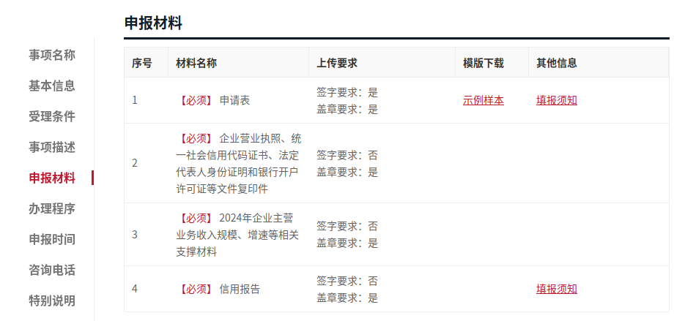

三、咨询电话
010-55579370（批发和零售业）
010-55579456（餐饮业）

